[挑战鼻咽癌研究：HuiYun Wang与Jun Ma团队论文中的视觉重叠之谜](https://mp.weixin.qq.com/s?__biz=Mzk2NDM2NTQxOQ==&mid=2247487255&idx=1&sn=51f46518db24ea253c65c73b89a20141)

原创学术需风清[学术风清](javascript:void(0);)2025-04-22 19:02:18福建

在2012年8月，中山大学肿瘤防治中心的一支研究团队在BMC Cancer期刊上发表了一篇引人注目的论文。该论文题为“Low BRMS1 expression promotes nasopharyngeal carcinoma metastasis in vitro and in vivo and is associated with poor patient survival”(BRMS1低表达促进鼻咽癌体外和体内转移，并与患者存活率低相关)。这项研究揭示了BRMS1蛋白低表达与鼻咽癌转移及患者生存率之间的关系。主要作者为中山大学肿瘤防治中心的RuiXue Cui，通讯作者为HuiYun Wang和Jun Ma。

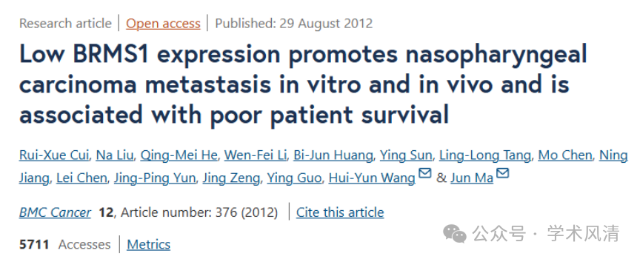

**研究背景与意义**

鼻咽癌是一种高发于东南亚地区的恶性肿瘤，其转移性和对生存率的影响是研究的重点。本研究通过实验验证了BRMS1蛋白在抑制肿瘤转移过程中的作用，进一步强调了其在癌症治疗中的潜在应用价值。

**争议与质疑**

在图2的分析中，读者指出了可能的图像重叠问题。具体而言，图2中的绿色和蓝色方框分别标记出有重叠现象的区域。这些重叠引发了关于数据准确性和完整性的讨论。

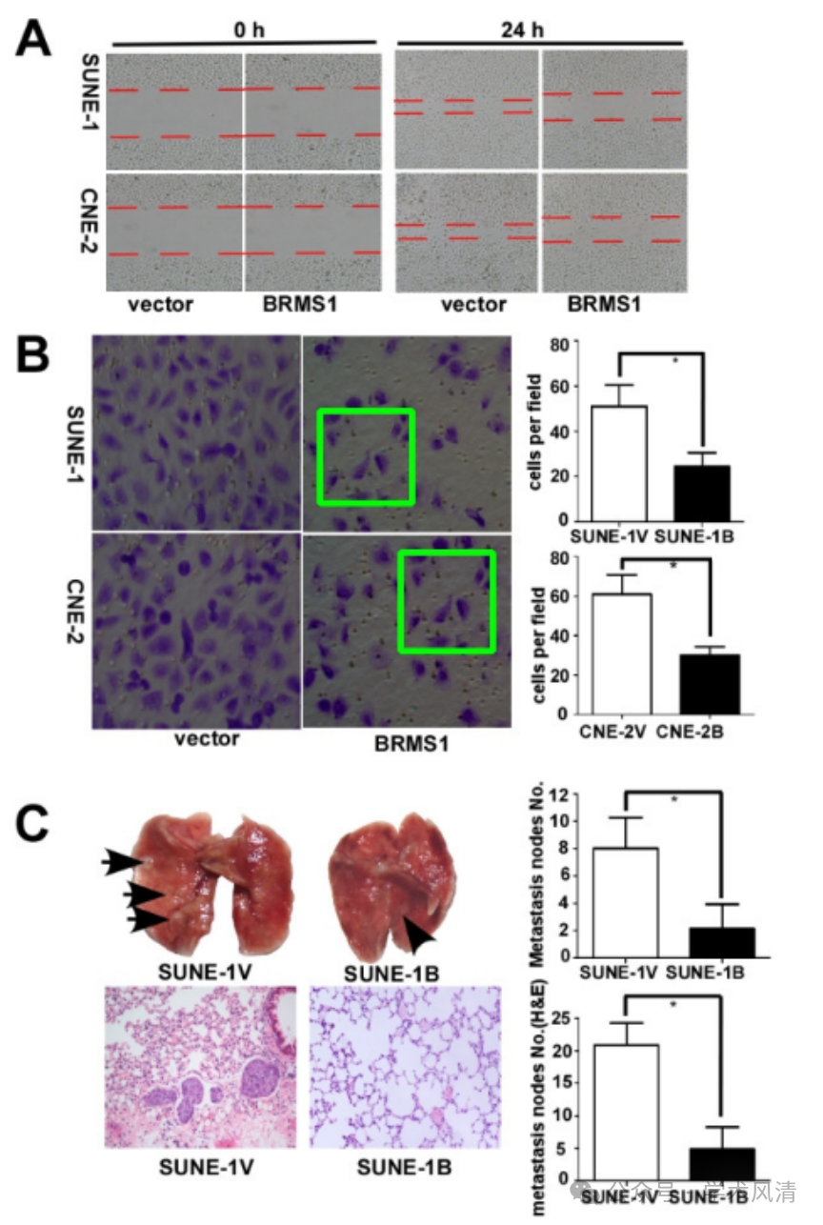

**消息来源**

https://pubpeer.com/publications/C300FF30F921206932ED4E234BCC28

声明      若认为本内容侵犯您的权益请及时联系我们

**欢迎积极投稿营造良好科研氛围**

